（选修3-1）
第一部分 静电场
专题1.15 带电粒子在匀强电场中的运动（基础篇）
一．选择题
1．（2019江西南昌三模）如图所示，竖直平面内有水平向左的匀强电场E，M点与N点在同一电场线上。两个质量相等的带正电荷的粒子，以相同的速度v₀分别从M点和N点同时垂直进入电场，不计两粒子的重力和粒子间的库仑力。已知两粒子都能经过P点，在此过程中，下列说法正确的是（ ）
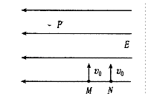
A．从M点进入的粒子先到达P点 B．从M点进入的粒子电荷量较小
C．从M点进人的粒子动量变化较大 D．从M点进入的粒子电势能变化较小
2.（2019山东济南莱芜区训练）如图所示，O₁O₂为带电平行板电容器的中轴线，三个相同的带电粒子沿轴线射入两板间．粒子1打到B板的中点，粒子2刚好打在B板边缘，粒子3从两板间飞出，设三个粒子只受电场力作用，则( )
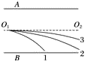
A． 三个粒子在电场中运动时间关系为t₁<t₂＝t₃
B． 三个粒子在电场中运动时间关系为t₁＝t₂>t₃
C． 三个粒子在电场中运动的初速度关系为v₁＝v₂＝v₃
D． 三个粒子在飞行过程中动能的变化量关系为ΔE₁＝ΔE₂>ΔE₃
3.（2018洛阳一模）如图所示，氕核、氘核、氚核三种粒子从同一位置无初速地飘入电场线水平向右的加速电场E₁之后进入电场线竖直向下的匀强电场E₂发生偏转，最后打在屏上。整个装置处于真空中，不计粒子重力及其相互作用，那么( )
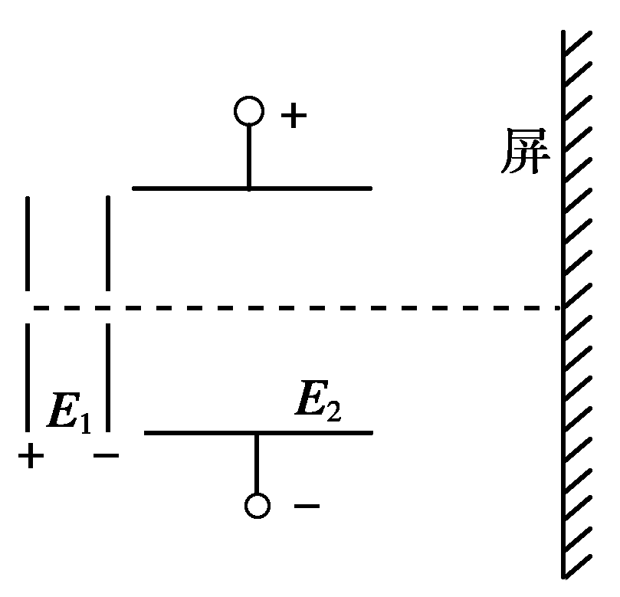
A．偏转电场E₂对三种粒子做功一样多 B．三种粒子打到屏上时的速度一样大
C．三种粒子运动到屏上所用时间相同 D．三种粒子一定打到屏上的同一位置
4.(2018·广东省惠州市模拟)如图所示是一个说明示波管工作原理的示意图，电子经电压U₁加速后垂直进入偏转电场，离开电场时的偏转量是h，两平行板间的距离为d，电势差为U₂，板长为L.为了提高示波管的灵敏度(每单位电压引起的偏转量为)可采用的方法是( )
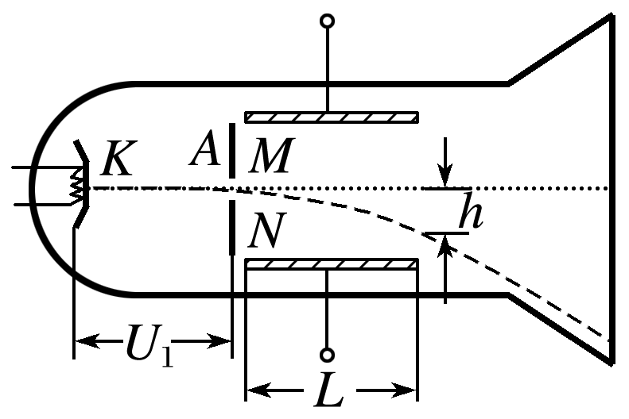
A．增大两板间的电势差U₂ B．尽可能使板长L短些
C．使加速电压U₁升高些 D．尽可能使板间距离d小些
5.(2018·河北省邢台市上学期期末)如图所示，空间存在两块平行的彼此绝缘的带电薄金属板A、B，间距为d，中央分别开有小孔O、P.现有甲电子以速率v₀从O点沿OP方向运动，恰能运动到P点．若仅将B板向右平移距离d，再将乙电子从P′点由静止释放，则( )
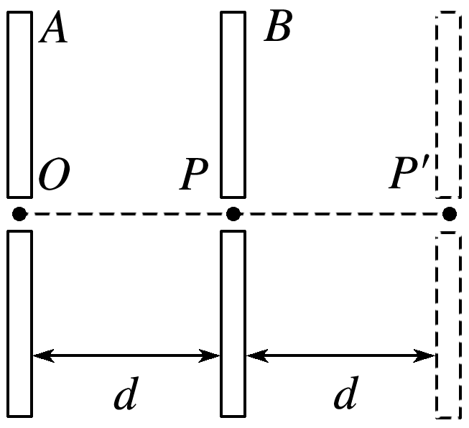
A．金属板A、B组成的平行板电容器的电容C不变 B．金属板A、B间的电压减小
C．甲、乙两电子在板间运动时的加速度相同 D．乙电子运动到O点的速率为2v₀
6.(2018·广东省揭阳市学业水平考试) 据国外某媒体报道，科学家发明了一种新型超级电容器，能让手机几分钟内充满电，某同学登山时用这种超级电容器给手机充电，下列说法正确的是( )
A．充电时，电容器的电容变小 B．充电时，电容器存储的电能变小
C．充电时，电容器所带的电荷量可能不变 D．充电结束后，电容器不带电，电容器的电容为零
7.(2018·广东省广州市4月模拟)如图，带电粒子由静止开始，经电压为U₁的加速电场加速后，垂直电场方向进入电压为U₂的平行板电容器，经偏转落在下板的中间位置．为使同样的带电粒子，从同样的初始位置由静止加速、偏转后能穿出平行板电容器，下列措施可行的是(粒子重力不计)( )
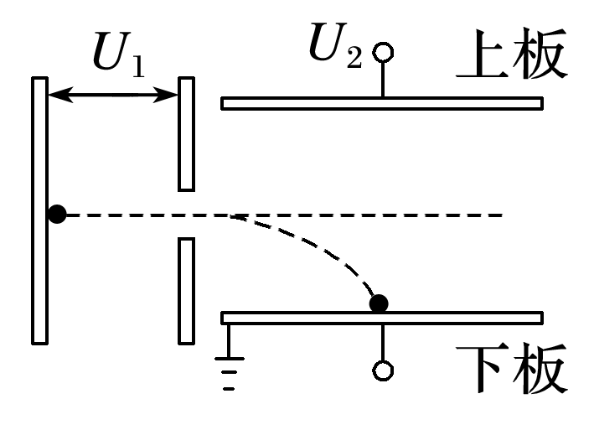
A．保持U₂和平行板间距不变，减小U₁ B．保持U₁和平行板间距不变，增大U₂
C．保持U₁、U₂和下板位置不变，向下平移上板 D．保持U₁、U₂和下板位置不变，向上平移上板
8.如图10所示，半径R＝0.5 m的圆弧接收屏位于电场强度方向竖直向下的匀强电场中，OB水平，一质量为m＝10^{－4} kg、带电荷量为q＝8.0×10^{－5} C的粒子从与圆弧圆心O等高且距O点0.3 m的A点以初速度v₀＝3 m/s水平射出，粒子重力不计，粒子恰好能垂直打到圆弧曲面上的C点(图中未画出)，取C点电势φ＝0，则( )
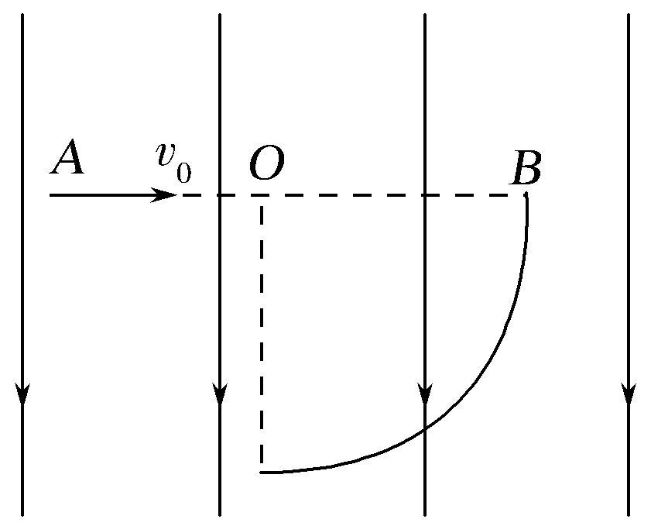
A.该匀强电场的电场强度E＝100 V/m B.粒子在A点的电势能为8×10^{－5} J
C.粒子到达C点的速度大小为3 m/s D.粒子速率为4 m/s时的电势能为4.5×10^{－4} J
9.(多选)如图8所示，带电荷量之比为q_{A}∶q_{B}＝1∶3的带电粒子A、B以相等的速度v₀从同一点出发，沿着跟电场强度垂直的方向射入平行板电容器中，分别打在C、D点，若OC＝CD，忽略粒子重力的影响，则( )
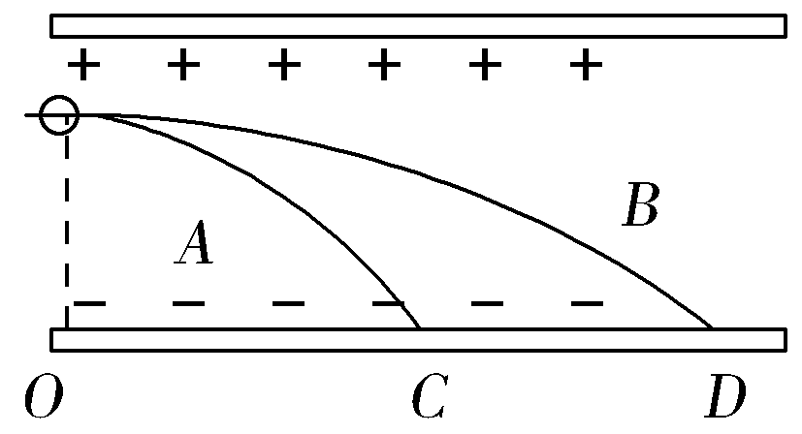
A.A和B在电场中运动的时间之比为1∶2 B.A和B运动的加速度大小之比为4∶1
C.A和B的质量之比为1∶12 D.A和B的位移大小之比为1∶1
10.如图9所示，两个平行带电金属板M、N相距为d，M板上距左端为d处有一个小孔A，有甲、乙两个相同的带电粒子，甲粒子从两板左端连线中点O处以初速度v₁平行于两板射入，乙粒子从A孔以初速度v₂垂直于M板射入，二者在电场中的运动时间相同，并且都打到N板的中点B处，则初速度v₁与v₂的关系正确的是( )
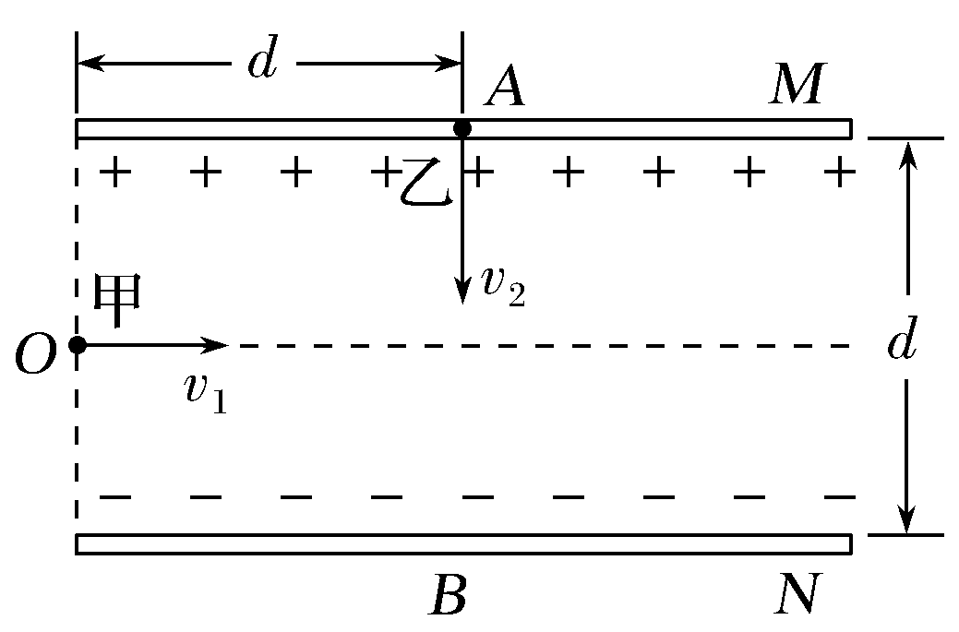
A.＝ B.＝ C.＝2 D.＝
11.(多选)如图10所示的直角坐标系中，第一象限内分布着均匀辐向的电场，坐标原点与四分之一圆弧的荧光屏间电压为U；第三象限内分布着竖直向下的匀强电场，场强大小为E。大量电荷量为－q(q>0)、质量为m的粒子，某时刻起从第三象限不同位置连续以相同的初速度v₀沿x轴正方向射入匀强电场。若粒子只能从坐标原点进入第一象限，其他粒子均被坐标轴上的物质吸收并导出而不影响原来的电场分布。不计粒子的重力及它们间的相互作用。下列说法正确的是( )
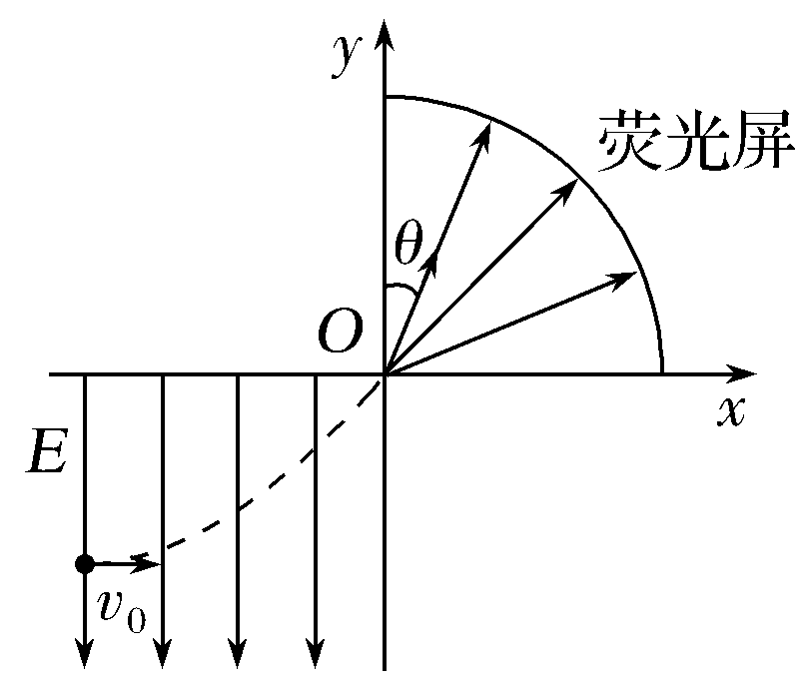
A.能进入第一象限的粒子，在匀强电场中的初始位置分布在一条直线上
B.到达坐标原点的粒子速度越大，入射速度方向与y轴的夹角θ越大
C.能打到荧光屏上的粒子，进入O点的动能必须大于或等于qU
D.若U<，荧光屏各处均有粒子到达而被完全点亮
12.(2017·静海调研)如图6所示，一种β射线管由平行金属板A、B和平行于金属板的细管C组成。放射源O在A极板左端，可以向各个方向发射不同速度、质量为m的β粒子(电子)。若极板长为L，间距为d，当A、B板加上电压U时，只有某一速度的β粒子能从细管C水平射出，细管C离两板等距。已知元电荷为e，则从放射源O发射出的β粒子的这一速度为( )
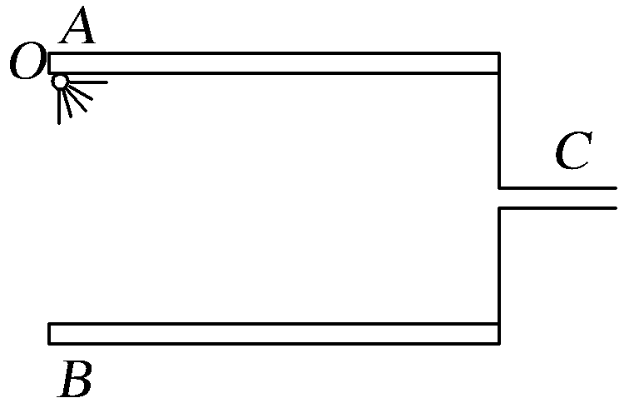图6
A. B. C. D.
13.(多选)如图7所示，一带电荷量为q的带电粒子以一定的初速度由P点射入匀强电场，入射方向与电场线垂直。粒子从Q点射出电场时，其速度方向与电场线成30°角。已知匀强电场的宽度为d，P、Q两点的电势差为U，不计重力作用，设P点的电势为零。下列说法正确的是( )
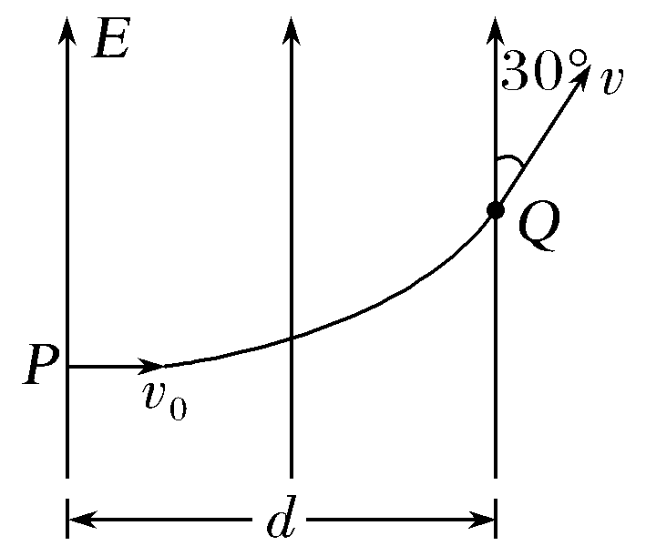图7
A.带电粒子在Q点的电势能为－Uq B.带电粒子带负电
C.此匀强电场的电场强度大小为E＝ D.此匀强电场的电场强度大小为E＝
14．(2017·合肥联考)如图所示，正方体真空盒置于水平面上，它的ABCD面与EFGH面为金属板，其他面为绝缘材料。ABCD面带正电，EFGH面带负电。从小孔P沿水平方向以相同速率射入三个质量相同的带正电液滴A、B、C，最后分别落在1、2、3三点，则下列说法正确的是( )
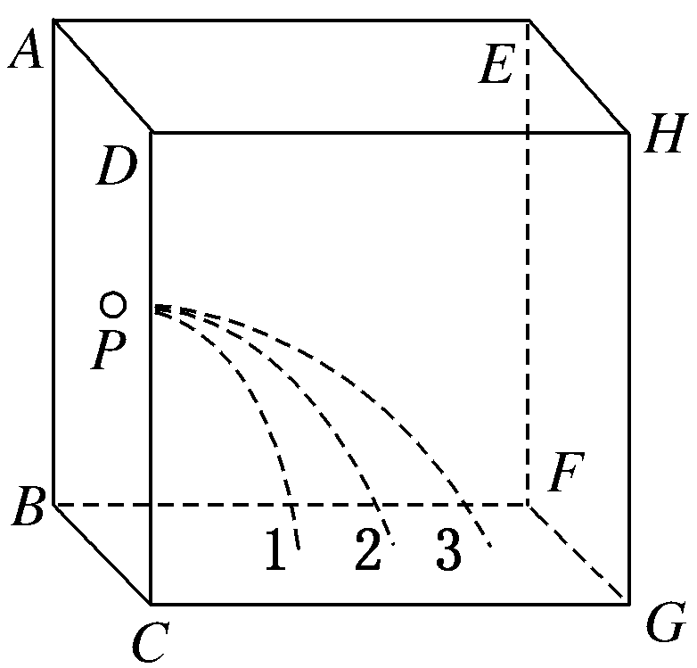
A．三个液滴在真空盒中都做平抛运动 B．三个液滴的运动时间一定相同
C．三个液滴落到底板时的速率相同 D．液滴C所带电荷量最多
15．如图所示，一个带电粒子从粒子源飘入(初速度很小，可忽略不计)电压为U₁的加速电场，经加速后从小孔S沿平行金属板A、B的中线射入，A、B板长为L，相距为d，电压为U₂。则带电粒子能从A、B板间飞出应该满足的条件是( )
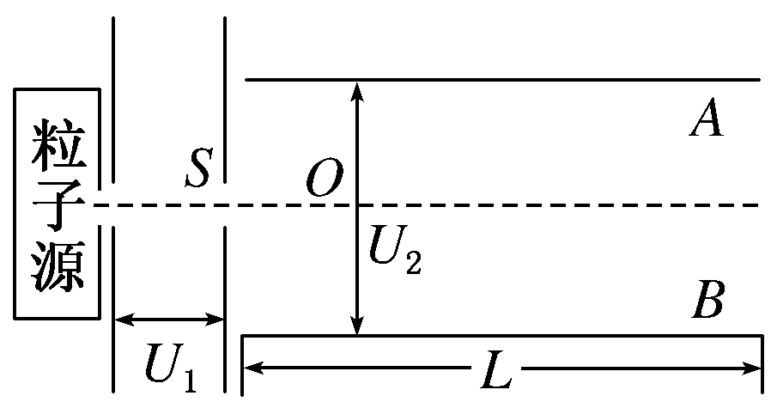
A.＜ B.＜ C.＜ D.＜
16．(2016·山东潍坊高三期末)一带电荷量为＋q、质量为m的带电粒子从O点以速率v₀射入电场，运动到A点时速率为2v₀。现有另一电荷量为－2q、质量为m的粒子仍以速率v₀从O点射入该电场，运动到B点时速率为2v₀。若忽略重力的影响，带电粒子从O到A和从O到B的运动过程中( )
A．在O、A、B三点中，B点电势最高 B．在O、A、B三点中，A点电势最高
C．带电荷量为＋q的粒子电势能的变化量大 D．两粒子的电势能变化量相等
17．(2016·湖北荆州高三质检)三个质量相等的带电微粒(重力不计)以相同的水平速度沿两极板的中心线方向从O点射入，已知上极板带正电，下极板接地，三微粒的运动轨迹如图所示，其中微粒2恰好沿下极板边缘飞出电场，则( )
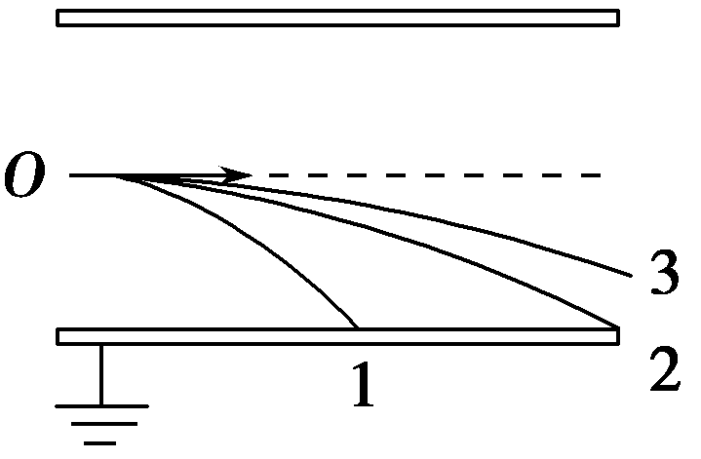
A．三微粒在电场中的运动时间有t₃>t₂>t₁ B．三微粒所带电荷量有q₁>q₂>q₃
C．三微粒所受电场力有F₁＝F₂>F₃ D．微粒2和3出电场时动能相等
18．(2016·湖南郴州监测)空间内有高度为d、宽度足够宽、方向水平向左的匀强电场。当在该空间内建立如图所示的坐标系后，在x轴上的P点沿y轴正方向连续射入质量和电荷量均相同、且带电性质也相同的带电粒子(粒子重力不计)，由于粒子的入射速率v(v＞0)不同，有的粒子将在电场中直接通过y轴，有的将穿出电场后再通过y轴。设粒子通过y轴时，离坐标原点的距离为h，从P到y轴所需的时间为t，则( )
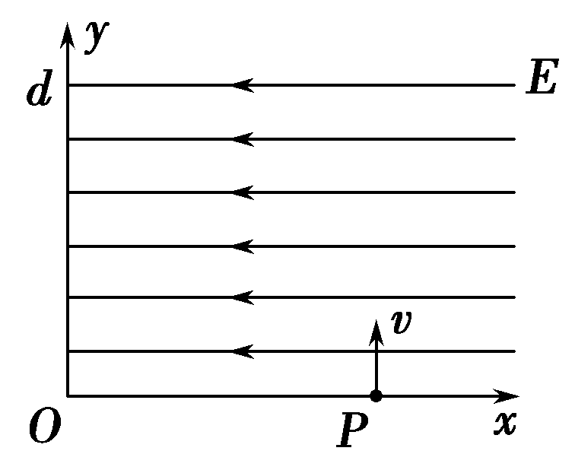
A．由题设条件可以判断出粒子的带电性质
B．对h≤d的粒子，h越大，t越大
C．对h≤d的粒子，在时间t内，电场力对粒子做的功不相等
D．h越大的粒子，进入电场时的速率v也越大
19．(2016·浙江湖州高三模拟)如图，空间存在沿OM方向的匀强电场，ON与OM的夹角∠NOM＝θ，某带正电粒子从OM上的P点垂直于OM进入电场，仅在电场力作用下运动，第一次经过ON的位置记为Q点。当粒子以不同大小的初速度进入电场，Q点的位置会不同，若Q点离O点最远距离OQ＝L。下列说法正确的是( )
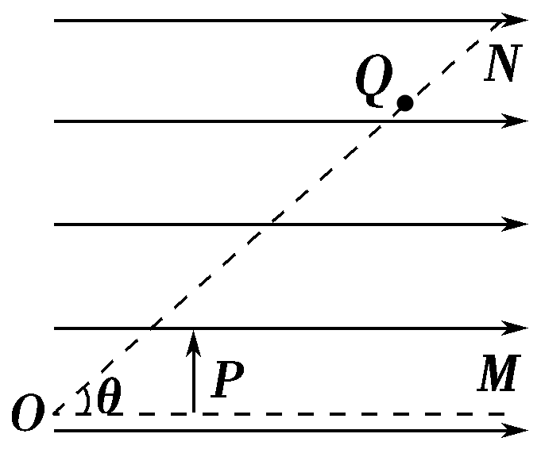
A．Q点最远时，粒子的速度沿ON方向
B．粒子在OM方向的分运动是匀加速直线运动，垂直OM方向的分运动是匀速直线运动
C．粒子进入电场的初速度越大，Q点离O点越远
D．根据条件可以求得OP＝cos θ

二．计算题
1.（2019北京海淀一模）如图所示，A、B为两块足够大的水平放置的平行金属板，间距为d；两板间有方向由A指向B的匀强电场，电场强度大小为E；在金属板A的正中央位置有一个粒子源P，能以v₀的初速度向金属板A以下的各个方向均匀射出质量为m、带电荷量为+q的粒子，粒子最终全部落在金属板B上，粒子所受重力、空气阻力以及粒子之间的相互作用力均可忽略。求：
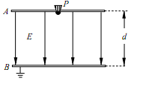
（1）金属板A、B间的电压U；
（2）粒子到达金属板B时的动能E_{k}；
（3）粒子落在金属板上B区域的面积S。

2. （2019北京顺义二模）如图所示，一静止的电子经过电压为U的电场加速后，立即射入偏转匀强电场中，射入方向与偏转电场的方向垂直，射入点为A，最终电子从B点离开偏转电场。已知偏转电场的电场强度大小为E，方向竖直向上（如图所示），电子的电荷量为e，质量为m，重力忽略不计。求：
（1）电子进入偏转电场时的速度v₀；
（2）若将加速电场的电压提高为原来的2倍，使电子仍从B点经过，则偏转电场的电场强度E₁应该变为原来的多少倍？
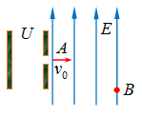
（3）若在偏转电场区域加上垂直纸面向外的匀强磁场，使电子从A点射入该相互垂直的电场和磁场共同存在的区域沿直线运动，求所加磁场的磁感应强度大小。

3.如图7所示，水平放置的平行板电容器与某一电源相连，它的极板长L＝0.4 m，两板间距离d＝4×10^{－3} m，有一束由相同带电微粒组成的粒子流，以相同的速度v₀从两板中央平行极板射入，开关S闭合前，两板不带电，由于重力作用微粒能落到下极板的正中央，已知微粒质量为m＝4×10^{－5} kg，电荷量q＝＋1×10^{－8} C，g＝10 m/s²。求：
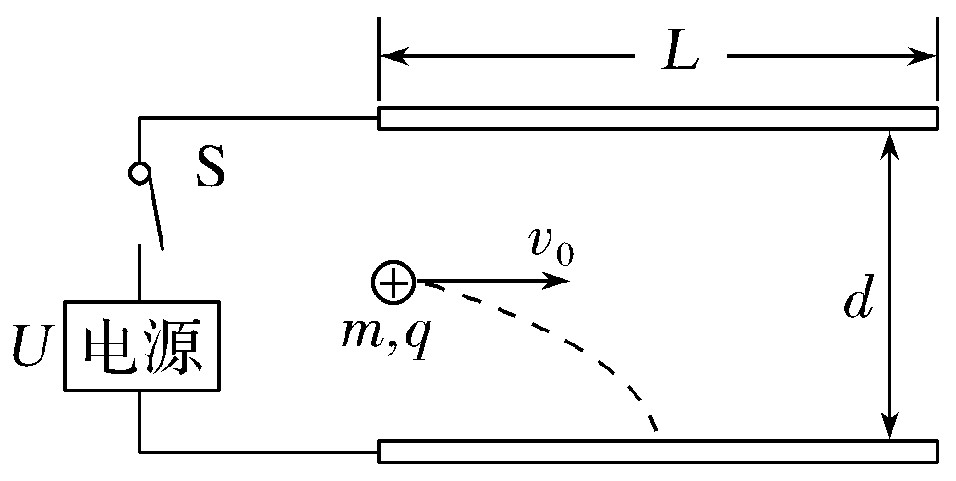
(1)微粒入射速度v₀为多少？
(2)为使微粒能从平行板电容器的右边射出电场，电容器的上极板应与电源的正极还是负极相连？所加的电压U应取什么范围？

